 Clase de Español (MHL) 27 de abril 2020

- Una canción:
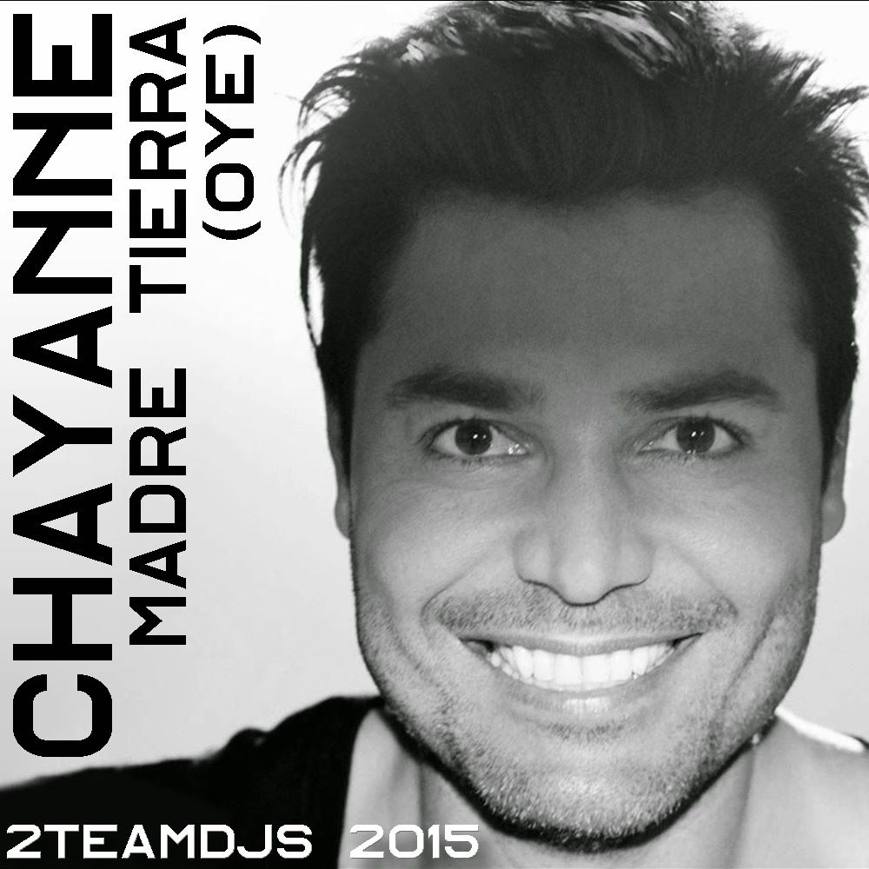

- Vervollständige die Tabelle. Schau bei Bedarf einzelne Wörter nach. https://de.pons.com/
Infinitivo en español | Infinitivo en alemán | Imperativo, tú | Imperativo, vosotros
mirar
recordar
abrir
disfrutar

- Jetzt benötigst du die Formen des Imperativo, tú dieser vier Verben. Vervollständige mit diesen Formen den Liedtext. Wo könnte welches Verb in seiner entsprechenden Form reinpassen?
Debes brindar amor para después pedir  Hay que perdonar para poder seguir  ___________ que tenemos sólo un viaje de ida  Y hay que darle gracias siempre  A la vida...  Oye, ________ tus ojos, __________ hacia arriba  ____________ las cosas buenas que tiene la vida  _____________ tus ojos, __________ hacia arriba  ______________ las cosas buenas que tiene la  La-la-la, lalara, la-la-la (Hey)...  Cuando estés perdido y no sepas dónde vas  ___________de dónde vienes y que bien te sentirás  Siempre que llueve escapa  Son consejos de mamá  Que con la bendición de tus ancestros llegarás  Tambor, tambor, tambor, que llama a tambor... | brindar = anstoßen, pedir = bestellen/bitten  la ida = die Hinfahrt, un viaje de ida = Hinreise  darle gracias = ihm/ihr danken  estés = estás, sepas = sabes  te sentirás = du dich fühlen wirst  llueve = es regnet  la bendición = der Segen, ancestros = Vorfahren, llegarás= du wirst ankommen
- Escucha la canción. Höre das Lied an und überprüfe deine Vermutungen.
https://www.youtube.com/watch?v=VkuRIZ7QyDM

- Wozu fordert der Sänger auf?
Español  (Sätze mit Imperativ im Liedtext) | Alemán  (deutsche Übersetzung)

- Vergleiche deine Lösung des letzten Aufgabenpakets (U7 P2) mit der Musterlösung. Diese Arbeitsblätter brauchst du als Hilfestellung für die folgenden Aufgaben.
- Grammatik zum Nachschlagen und Üben p.74/7: Eine simple Aufgabe, allerdings darfst du nicht vergessen, dass manche Formen unregelmäßig sind.
- Grammatik zum Nachschlagen und Üben p.74/7: Forme die Sätze/Fragen um, d.h. mach aus der vorsichtigen Umschreibung/Frage eine direkte Aufforderung/einen Befehl.
Verwende also den Imperativ und ersetze den unterstrichenen Teil durch ein Pronomen.
Verwende unbedingt die Übersicht der Pronomen und Begleiter vom letzten Aufgabenpaket als Hilfestellung.
- libro, p.100/11: Hier gelten die gleichen Hinweise wie bei der vorherigen Aufgabe (7.)

